Профессиограмма специальности
071501 «Народное художественное творчество»
по виду «Фото- и видеотворчество»
- Название профессии:
Образовательная база приема | Наименование квалификации углубленной подготовки | Нормативный срок освоения ОПОП СПО углубленной подготовки при очной форме получения образования
на базе основного общего образования | Руководитель любительского творческого коллектива,  преподаватель | 3 года 10 месяцев

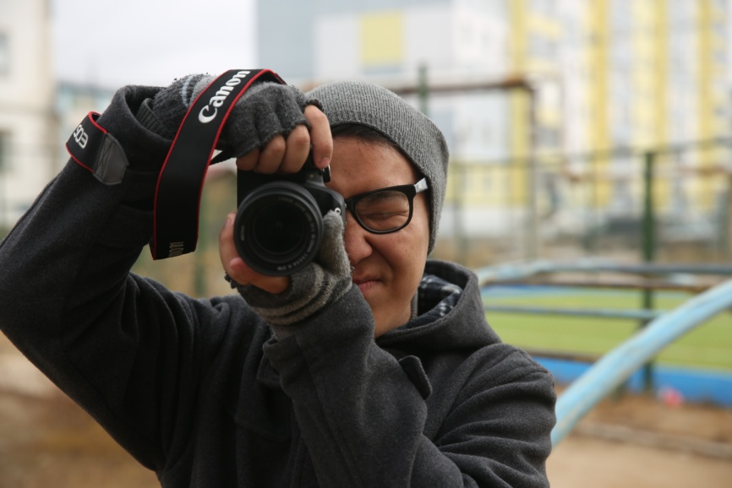

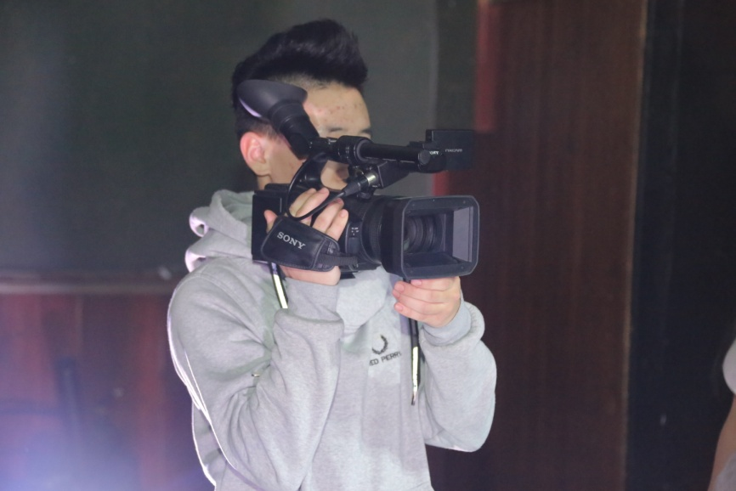
- Краткая историческая справка
Впервые в истории Колледжа в 1999 году была открыта новая специализация «Организатор работы телевидения и радио». Само время продиктовало открытие новой специализации: на селе нужны были кадры телевидения, радио, кино и фото в одном лице. Наши выпускники стали первыми «ласточками» и основали начало телевидеотворчества. И вот уже в 2012 году выпустился 4-ый выпуск.
Первый выпуск ОРТР оправдал свое начало, выпускники успешно работают на НВК-«Саха», радиостанциях, тем самым они способствовали дальнейшему существованию специализации. В 2013 году была набрана группа «Фото- и видеотворчество», продолжающая традиции данной специальности.
- Родственные профессии:
Фотограф, видеотехник и др.
- Преимущества профессии.
Преимуществами данной профессии являются востребованность на рынке труда в связи с нехваткой специалистов в данной области по Республике Саха (Якутия), а также с развитием информационно-коммуникационных технологий. Специалисты могут работать в разных сферах:
- в учреждениях социально-культурной сферы независимо от их организационно-правовых форм;
- в региональных и муниципальных управлениях (отделах) культуры;
- в домах народного творчества;
- в учреждения дополнительного образования детей, в общеобразовательных учреждениях;
- в любительских творческих коллективах;
- в досуговых формированиях (объединениях).
5. Ограничения профессии.
Ограничений нет, кроме художественного видения и таланта.
- Содержание деятельности:
- Художественно-творческая деятельность (в любительских творческих коллективах, постановка народных праздников и обрядов).
- Педагогическая деятельность (в образовательных учреждениях дополнительного образования, в том числе дополнительного образования детей, общеобразовательных школах).
- Организационно-управленческая деятельность (руководство любительскими творческими коллективами).
- Инструмент деятельности:
Фото- и видеоаппаратура
- Требования к знаниям и умениям:
- Применять разнообразные технические средства для реализации художественно-творческих задач;
- Использовать различные способы сбора и распространения информации с целью популяризации и рекламирования возглавляемого коллектива;
- Осуществлять патриотическое воспитание, формировать духовно-нравственные ценности и идеалы личности, культуру межнационального общения с помощью народной художественной культуры и национально-культурных традиций народов России;
- Разрабатывать образовательные программы, учебные и учебно-методические пособия;
- Руководить художественно-творческой деятельностью взрослого или детского коллектива народного художественного творчества;
- Организовывать и планировать репетиционную, концертную, сценическую или выставочную деятельность коллектива народного художественного творчества;
- Участвовать в организации и подготовке фестивалей, конкурсов, смотров, олимпиад, праздников, выставок, мастер-классов, семинаров и.т.д. с участием этнокультурных центров, хореографических коллективов, любительских театров, студий декоративно-прикладного творчества;
- Управлять малыми коллективами, находить организационно-управленческие решения в нестандартных ситуациях;
- Участвовать в подготовке и проведении телевизионных передач по пропаганде традиционной отечественной культуры, национально-культурных традиций разных народов;
- Подготавливать музейные и выставочные экспозиции, проводить экскурсии, консультации, посвященные народной художественной культуре и способам её сохранения.
9. Профессионально важные качества:
- умение работать с аудиторией и с коллективом;
- способности к организаторской, педагогической и методической деятельности;
- Медицинские противопоказания: нервные и психические заболевания.
- Условия труда:
Исследования НИИ труда, а также рекомендации МОТ позволяют определить десять основных факторов производственной среды, влияющих на работоспособность человека в процессе производства и вызывающих у него усталость (утомление):
- физическое усилие (перемещение грузов определенного веса в рабочей зоне, усилия, связанные с поддержанием тяжестей, нажатием на предмет труда или рукоятки управления механизмом в течение определенного времени). Различают четыре вида физического усилия: незначительное, среднее, тяжелое и очень тяжелое;
- нервное напряжение (сложность расчетов, особые требования к качеству продукции, сложность управления механизмом, аппаратом, прибором, опасность для жизни и здоровья людей при выполнении работ, особая точность исполнения). Различают три вида нервного напряжения: незначительное, среднее, повышенное;
- темп работы (количество трудовых движений в единицу времени). Различают три уровня: умеренный, средний, высокий;
- рабочее положение (положение тела)
- человека и его органов по отношению к средствам производства). Различают четыре вида рабочего положения: ограниченное, неудобное, неудобно-стесненное и очень неудобное;
- монотонность работы (многократность повторения однообразных, кратковременных операций, действий, циклов). Различают три уровня: незначительная, средняя, повышенная;
- температура, влажность, тепловое излучение в рабочей зоне (градусы по Цельсию, процент влажности, калории на 1 см2 в минуту). Различают пять стадий воздействия указанных факторов: незначительная, повышенная или пониженная, средняя, высокая, очень высокая;
- загрязненность воздуха (содержание примесей в 1 м3 или литре воздуха и их воздействие на организм человека). Различают пять степеней загрязненности воздуха: незначительная, средняя, повышенная, сильная, очень сильная;
- производственный шум (частота шума в герцах, сила шума в децибелах). Различают умеренный, повышенный и сильный шум;
- вибрация, вращение, толчки (амплитуда в минуту, градусы и число вращений, количество толчков в минуту). Различают три уровня значений указанных факторов: повышенные, сильные, очень сильные;
- освещенность в рабочей зоне (в люксах). Различают два уровня значений этого фактора: недостаточная и плохая или ослепляющая.
Каждый из указанных десяти факторов, определяющих условия труда, действует обособленно. Их влияние должно учитываться отдельно по каждому рабочему месту в процессе его аттестации и паспортизации и далее отражаться в интегральной оценке условий труда. Интегральную оценку условий труда и ее составные элементы принято учитывать при организации оплаты труда (в части компенсационных выплат), проектировании форм и методов организации труда, разработке норм труда, составлении графиков труда и отдыха. Другими словами, условия труда оказывают существенное влияние на все элементы организации труда.
Все указанные факторы производственной среды имеют психологические и физиологические границы.
12. Область профессиональной деятельности выпускников: руководство любительскими творческими коллективами (постановка народных праздников и обрядов), художественное образование в образовательных учреждениях дополнительного образования, в том числе, дополнительного образования детей, общеобразовательных школах.
13. Предприятия г. Якутска: любительские творческие коллективы при КДУ, образовательные учреждения дополнительного образования, Дворец детства, детские студии и др.
14. Перспективы карьерного роста:
- директор КДУ;
- руководитель любительского творческого коллектива и т. д.
15. ГБПОУ РС(Я) «Якутский колледж культуры и искусств» РС (Я), расположенный по адресу: ул. Халтурина 14/5

